# Lathund för central konfigurering av Obstetrisk NEWS TakeCare

## Systemgemensamt filter

Dela ut den systemgemensamma filtret till de vårdenheter som ska ha filtret.

Systemmenyn/ Mätvärden /laboratorielista / Filter

Sök fram filtret *- Obstetrisk NEWS* och välj *Dela ut*

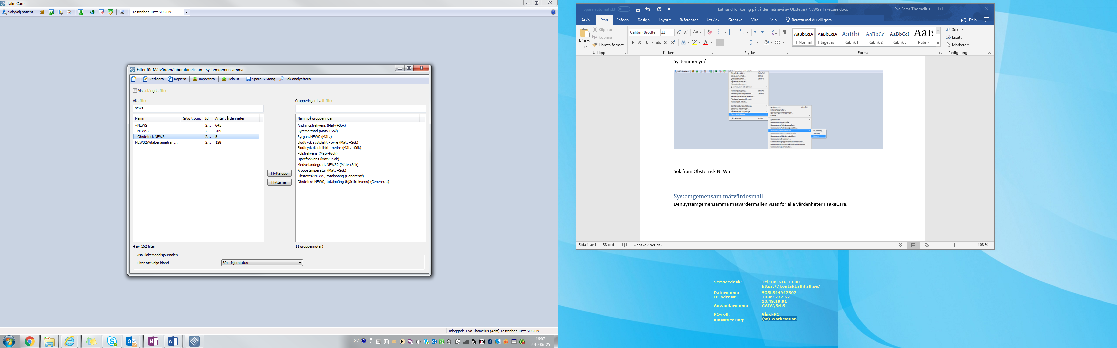

Sök fram, markera och Lägg till aktuella vårdenheter

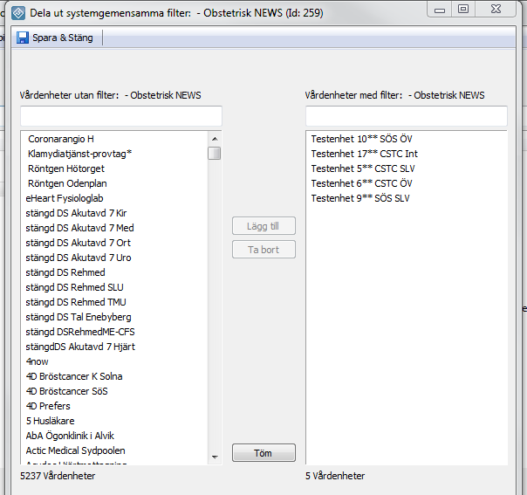

Spara och Stäng  
Saknas behörighet till systemgemensamma filter maila SLL Funk FO Vårdprocess Vårddokumentation [fo.vardprocess.varddokumentation.sll@sll.se](mailto:fo.vardprocess.varddokumentation.sll@sll.se) som då kan hjälpa er med detta. Ange vilka vårdenheter som ska ha filtret (obs: det exakta namnet i TakeCare)

## Systemgemensam mätvärdesmall

Den systemgemensamma mätvärdesmallen visas för alla vårdenheter i TakeCare.